|  |
| --- |
| **AVIS DE VALEUR** |

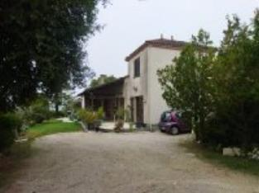 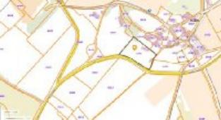 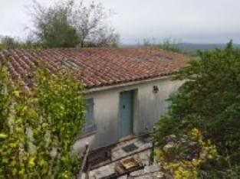

Je soussigné, Rémi RAZES, de la Sarl Quercy Transactions, 3, place Jean-Jacques Chapou, 46000 CAHORS , atteste par la présente avoir visité le 3 octobre 2024, une Maison d'habitation sise 210 chemin René Imbert 46090 VILLESEQUE appartenant à Mr& Mme Poulain Maurice et Paulette

|  |
| --- |
| **Descriptif** |

A 15 mn au sud de Cahors , maison de 102 m² de surface habitable avec dépendance de 44m² à usage de garage et atelier.

La maison d'habitation comprend 3 chambres et pièces à vivre , salle d'eau et 3 wc.

Le terrain est arboré , en situation dominante avec vue dégagée.

Les informations sur les risques auxquels ce bien est exposé sont disponibles sur le site Géorisques www.georisques.gouv.fr

Surface habitable environ : 102 m²

Parcelle n° C 143 pour 4 690 m²

|  |
| --- |
| **Maison Contemporaine** |

* Rez de chaussée:
* 2 Chambres 12,40/17,43 avec wc
* Cuisine 15,11m²
* Garage 14,00m² avec buanderie
* Hall d'entrée 5,82m² + placard 1,2 m²
* Séjour 28,00m²
* Salle d'eau 3,30m²
* Terrasse couverte 17 m²
* WC 2,00m²
* 1er étage:
* Chambre avec wc 17,00 m²
* Dépendances:
* Local avec garage de 25,40 m² et atelier de 18,00m²; bon état général
* DPE:
* Consommation énergétique en énergie primaire : **non fourni**
* Emission de gaz à effet de serre : **non fourni**
* Chauffage:
* bois cheminée
* CC Gaz avec citerne en location
* Climatisation réversible dans la pièce à vivre
* Equipements divers:
* Fosse septique
* Production eau chaude ballon 200 l électrique
* Fenêtres:
* Aluminium
* Bois majoritairement simple vitrage
* Double vitrage sur 3 huisseries
* Volets bois et un volet roulant électrique sur fenetre cuisine
* Services:
* Ville la plus proche : Cahors 15 mn
* Autoroute 20 mn
* Ecole 5mn
* Gare 15mn
* Hôpital 15mn
* Plain-pied
* Terrain:
* Arboré
* Toiture:
* Tuiles
* Vue:
* Dégagée

A l'issue de cette visite, j'ai évalué ce bien entre **160 000 €** (**CENT SOIXANTE MILLE EUROS**) et **170 000 €** (**CENT SOIXANTE DIX MILLE EUROS**).

Cette évaluation a été donnée sur la base de l'état des prestations du bien, de sa situation, du marché immobilier à ce jour sur ce secteur et sous réserve du résultat favorable des expertises immobilières obligatoires : termites, amiante, électricité, gaz, diagnostic de performance énergétique (DPE), assainissement.

Cet avis de valeur est indicatif et n'a pas de valeur d'expertise et ne peut engager notre responsabilité, n’étant pas en mesure de vérifier les éventuelles servitudes, nuisances, malfaçons ou autres troubles pouvant affecter la propriété et le reflet du marché immobilier actuel pouvant subir des fluctuations.

Cet avis de valeur a une durée de validité de six mois.

Pour servir et valoir ce que de droit,

Fait à Cahors, le 15 octobre 2024

RAZES Rémi